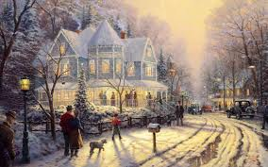

Tο χιόνι των Χριστουγέννων
Ε
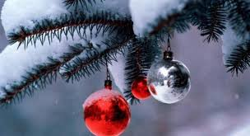
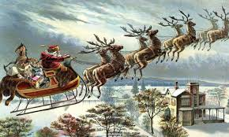
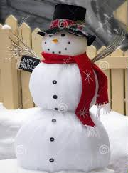
ίναι νωρίς το πρωί και το σπίτι του Αι Βασίλη μυρίζει ζεστή σοκολάτα και φρυγανισμένο ψωμί. Ο Αι Βασίλης παίρνει το πρωινό του. Ξεφυλλίζει την εφημερίδα του δαγκώνοντας μια φέτα αλειμμένη με μαρμελάδα μύρτιλο. Έτσι όπως γυρίζει τις σελίδες , το μάτι του πέφτει στις μετεωρολογικές προβλέψεις .«Τι έκανε, λέει; Ήλιος τα Χριστούγεννα;!» Είναι τόσο μεγάλη η έκπληξη του , που παραλίγο να του σταθεί η μπουκιά στον λαιμό .«Ούτε μία νιφάδα χιόνι ;… Δεν έχει ξαναγίνει αυτό!»Σηκώνεται απότομα από τη θέση του και φωνάζει «Σιγά μην πιστέψω εγώ τους μετεωρολόγους! Αν δε χιονίσει τα Χριστούγεννα ,να μη με λένε Αι Βασίλη!». Όμως ,πώς θα μπορούσε να προκαλέσει αυτός το χιόνι; Ο Αι Βασίλης σκέφτεται για μια στιγμή κι αμέσως μετά μονολογεί «Δεν είναι δύσκολο! Αρκεί να πιάσω τα σύννεφα που φέρνουνε το χιόνι!» Δεν έχει χρόνο για χάσιμο! Μια και δυο τρέχει στο στάβλο και ζεύει τους τάρανδους στο έλκηθρο και απογειωνότανε «Είστε έτοιμοι καλοί μου τάρανδοι» είπε ο Αι Βασίλης «Πάμε να ψαρέψουμε τα σύννεφα μόλις φτάσανε στις βουνοκορφές . Πετάει τα δίχτυα και χόπ έπιασε πολλά σύννεφα. Μετά ο αι Βασίλης τρίβει τα σύννεφα για να βγει το χιόνι . Μετά από λίγο το χιόνι βγήκε, και εμφανίστηκε ένας χιονάνθρωπος , και ο αι Βασίλης τον ρώτησε πως τον λένε , ο χιονάνθρωπος του απάντησε «Εμένα με λένε Χιονούλι, εσένα ; » Εμένα με λένε Αι Βασίλη, δεν κρυώνεις ; »«Όχι αφού είμαι χιονάνθρωπος » «Ααα! Ναι , συγνώμη το ξέχασα , εσύ λιώνεις με τη ζέστη. Ο Αι Βασίλης έφτιαξε κουλουράκια υια να φάνε αυτός κι ο χιονούλης .Όμως τα κουλουράκια ήταν ζεστά και ο Χιονούλης πήγε να λιώσει , αλλά ο Αι Βασίλης ξανά έτριψε τα σύννεφα και τον ξανά έφτιαξε. Αφού τον έφτιαξε του έκανε πιο κρύα κουλουράκια. Τότε τα φάγανε μαζί.

ΤΕΛΟΣ
Αλεξάνδρα Λιώση

